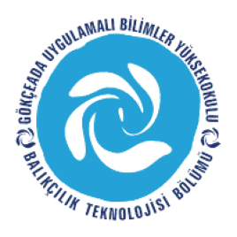
ÇANAKKALE ONSEKİZ MART ÜNİVERSİTESİ
GÖKÇEADA UYGULAMALI BİLİMLER YÜKSEKOKULU
BALIKÇILIK TEKNOLOJİSİ BÖLÜMÜ LİSANS PROGRAMI
2018-2019 GÜZ DÖNEMİ ÜÇÜNCÜ SINIF BÜTÜNLEME SINAV PROGRAMI

DERS | TARİH | SAAT | DERSLİK | GÖZETMEN
BalıkçılıkBiy. ve Pop. Din.  (Doç.Dr. Hakan AYYILDIZ) | 14.01.19 | 15:00 | Derslik 1
Su ÜrünleriÖzelİşlemeTeknolojileri  (Dr.Öğr.ÜyesiAytaç ALTIN) | 14.01.19 | 16:00 | Derslik 1
DenizBalıklarıYetiştiriciliği  (Öğr.Gör. Halit KUŞKU) | 15.01.19 | 12:00 | Derslik 1
Su Ürünleri Yet. Giriş  (Öğr.Gör. Halit KUŞKU) | 15.01.19 | 13:00 | Derslik 1
İç Su BalıklarıÜretimiveTeknolojisi  (Öğr.Gör. Halit KUŞKU) | 16.01.19 | 12:00 | Derslik 1
AvcılıkYöntemleri  (Dr.Öğr.ÜyesiAytaç ALTIN) | 16.01.19 | 13:00 | Derslik 1
AğYapımDonan. Tek.  (Doç.Dr. Deniz ACARLI) | 17.01.19 | 09:00 | Derslik 1
Meslekiİngilizce III  (Öğr.Gör.M.İdil ÖZ) | 18.01.19 | 11:00 | Derslik 1

